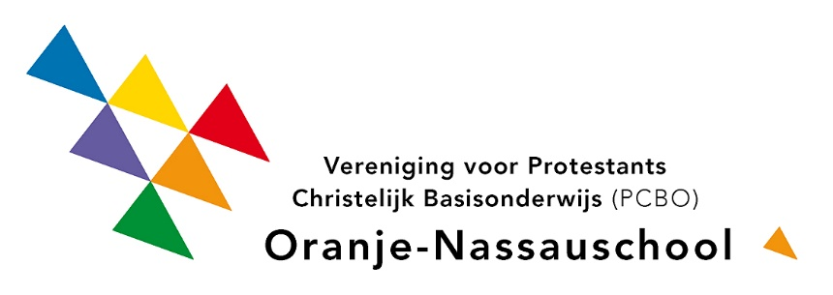
Nieuwsbrief juli 2017

7 juli Zomervakantie ’s middags zijn alle kinderen vrij
21 augustus Eerste schooldag
23 augustus Startactiviteit 19.00 uur
31 augustus Startdienst 19.00-20.00 in de Immanuelkerk
4 september Informatie avond groep 5-8
5 september Informatie avond groep 1-4
21 september Schoolfotograaf

Terugblik
Het schooljaar 2016 – 2017 zit er op. Samen met de kinderen hebben we er weer een bijzonder mooi jaar van gemaakt. De kinderen hebben ook dit jaar weer een hoop geleerd, zijn wijzer geworden. We zijn met de klassen één of meerdere keren op excursie geweest. Ouders hebben ons enorm geholpen met taken in en rondom de klas. Het was een fijn jaar met elkaar. Er zijn veel foto’s gemaakt in de afgelopen maanden. Deze zijn nog even op de website van school te bekijken. Als het nieuwe schooljaar gaat beginnen, start de website opnieuw. Mocht u nog willen terugblikken, nu kan het nog!

Eerste schooldag
Op de eerste schooldag na de zomervakantie (maandag 21 augustus), mogen de kinderen altijd in de klas worden gebracht door hun ouders. Ook de kinderen van de groepen 3 tot en met 8. Zo kunt u, indien dat nog nodig is, kennismaken met de nieuwe groepsleerkracht. Omdat veel leerkrachten parttime werken, kan het op donderdag 24 augustus nog een keer. Het is natuurlijk de bedoeling dat de lessen wel gewoon gaan beginnen, dus blijft u niet te lang plakken?!

De ouderraad nodigt u op 21 augustus vanaf 8.30 uur van harte uit op het kleine plein voor een kopje koffie of thee. Zo kunt u ook even “bijkletsen” met de andere ouders. Welkom!

Het nieuwe schooljaar
Materialen
Om het schooljaar goed te kunnen beginnen, vragen wij u onderstaande materialen zelf aan te schaffen:
Groep 3-8: oortjes, voor computer gebruik, die in het laatje passen (de oortjes blijven op school)
Groep 5-8: platte etui (de nieuwe groep 5 heeft al een platte etui)
puntenslijper met opvangbakje
stevige tas
Groep 7-8: brede 23-ringsmap, waar veel blaadjes in kunnen (tabbladen worden door ons aangeschaft)
Inktwisser is verboden

Afspraken m.b.t. school(materialen)
De kinderen krijgen diverse schoolbenodigdheden van school. Het kan gebeuren dat er iets kapot gaat, of kwijt raakt. Meld het dan bij de leerkracht, dan kan er tegen een vergoeding een nieuwe verkregen worden. Reden om dit beleid te voeren is het aanleren van zorgvuldig omgaan met de materialen.

Vervangingskosten
Vulpen | € 6,25
Rollerpen | € 4,00
Liniaal | € 0,50
Rekenmachine | € 9,50
Schoolagenda | € 4,25
Werkboekje | € 5,50
GIP-blokje | € 3,50

Gymrooster
De groepen 3 t/m 8 krijgen gymles van de vakleerkracht lichamelijke oefening in de gymzaal aan de Katwijkerweg.

Groep | Dinsdag | Vrijdag
Groep 3 | 14.15 - 15.00 uur | 11.30 - 12.15 uur
Groep 4 | 13.30 - 14.15 uur | 10.45 - 11.30 uur
Groep 5 | 08.30 - 09.15 uur | 10.00 - 10.45 uur
Groep 6 | 09.15 - 10.00 uur | 13.15 - 14.00 uur
Groep 7 | 10.45 - 11.30 uur | 09.15 - 10.00 uur
Groep 8 | 10.00 - 10.45 uur | 14.00 - 14.45 uur

Pauze grote plein
Na een periode van enkele weken gesplitst pauze houden op het grote plein, hebben zowel de leerlingen als de leerkrachten dit als een succes ervaren! Minder drukte op het plein, dus meer ruimte om te spelen! Heerlijk die ruimte. Volgend jaar gaan we dus door met deze manier van pauze houden.

Schoonmaakavond
Op maandag en dinsdag waren er weer veel ouders in onze school om schoon te maken. Werkelijk alles werd aangepakt! Emmers vol met water en schoonmaakmiddel. De borden glimmen weer, kasten zijn stofvrij, prullenbakken kun je weer veilig beetpakken. Wat rook het weer heerlijk fris. Hier en daar werden zelfs ramen gelapt. Hartelijk dank vooral namens alle kinderen aan alle ouders die ons hebben geholpen.

Verhuizing
Woensdag- en donderdagochtend stonden voor groep 7 en groep 5 in het teken van verhuizen. Vanwege gezondheidsredenen van kinderen zitten in het komende jaar groep 6 en 7 beneden. Samenwerken van leerkrachten, kinderen en hulp van de kinderen uit groep 8 hebben we een vlotte verhuizing kunnen laten plaats vinden.
Jubileum juf Nel
Lieve kinderen en ouders van de ONS,
Wat was het een top-feest, op vrijdag 16 juli!

jaar onderwijs!

Het begon met het “groep 4-muziekcorps”, met vrolijke muziek werd ik thuis opgehaald.
In een vrolijke optocht liepen we naar de ONS. Onderweg op elke lantaarnpaal een foto van mijzelf!
Waarop een kind zei: juf Nel, het lijkt wel of u vermist wordt!
Bij school stond een erehaag, gevormd door alle groepen. Geweldig!
Daarna kon het feest in de groep beginnen! Van alle kinderen kreeg ik een mooie bloem.
Daarna werd ik verrast met verschillende optredens door de kinderen; wat een creativiteit!
En dan ook nog cadeaus gekregen: heel hartelijk dank!
Om 12 uur ging het feest buiten nog even door. Vele felicitaties mocht ik in ontvangst nemen.
Lieve mensen, het werd een ochtend met een “gouden randje”!
Nogmaals heel veel dank!
Maar voor mij hield het toen nòg niet op. Ook door de collega’s ben ik ’s middags en ’s avonds nog in het zonnetje gezet. En toen…..was het feest voorbij. Maar elke dag is het nog een beetje na-genieten!

Hartelijke groet, Juf Nel

PO in actie
Op dinsdag 27 juni ging onze school een uur later open. Dit omdat alle basisschoolleerkrachten in Rijnsburg mee deden aan de prikactie voor meer salaris en minder werkdruk. We hopen dat deze actie waarbij meer dan 350.000 handtekeningen zijn opgehaald zal leiden tot oplossingen.

Nieuws van de Medezeggenschapsraad (MR)
Aan het einde van dit schooljaar nemen we na een periode van zes jaar afscheid van Jertske Satumalay - Noort als penningmeester en Wilco van Egmond als voorzitter van de MR. In de afgelopen jaren hebben ze zich op zeer betrokken wijze ingezet voor de belangen van de kinderen en de leerkrachten en we willen ze daarvoor heel hartelijk bedanken.
Vanaf het nieuwe schooljaar zullen Irene Lindhout vanuit de leerkrachten en namens de ouders Angela de Mooij - van Kralingen zitting nemen in de MR. Angela zal de functie van voorzitter gaan vervullen.
We wensen Irene en Angela veel succes, wijsheid en plezier toe in de MR.

Zomerlezen: Duik met een boek de zomer in!
Nog even en de zomervakantie gaat weer van start. Iedereen kijkt hier natuurlijk enorm naar uit, maar tijdens de vakantie lezen kinderen vaak een stuk minder dan normaal. Uit onderzoek is gebleken dat het leesniveau van kinderen, die tijdens de vakantie niet lezen, afneemt. Daarom is het zomerlezen in het leven geroepen. Het zomerlezenproject van Bibliotheek Katwijk is bedoelt om kinderen (van groep 1 t/m 7) te stimuleren ook tijdens de zomervakantie boeken te blijven lezen.
Nog voor de zomer ontvangen de kinderen op school een poster van de bibliotheek waarop ze kunnen invullen welke boeken ze tijdens de vakantie gelezen hebben. Het zomerlezen start de eerste vakantiedag en wordt na de vakantie afgesloten op school.

Vakantiebieb-app
Voor iedereen die digitaal boeken leest is er nu ook de vakantiebieb-app. Kinderen van 6-18 jaar kunnen kiezen uit een gratis selectie e-books. Na het downloaden van de boeken is voor het lezen geen internet meer nodig. Ideaal dus voor iedereen die op vakantie gaat en geen boeken mee kan nemen. Meer informatie over deze app vind je op de website: www.vakantiebieb.nl

Bibliotheek
Tijdens de vakantie is de bibliotheek op school gesloten, maar de vestigingen van Bibliotheek Katwijk zijn gewoon open. Naast een grote collectie boeken zijn er ook veel activiteiten te doen in de zomer onder de naam “Zomerbieb”: www.bibliotheekkatwijk.nl/zomerbieb. Mocht je nog geen lid zijn van de bibliotheek. Leerlingen van de Bibliotheek op school kunnen zich gratis inschrijven.
Wij wensen iedereen veel leesplezier deze zomer!

Trots
In de Rijnsburger en op de website Alles over Katwijk, lazen wij vol trots het volgende bericht over een leerling uit onze groep 8:
'Bob in Bloxia – De kwade koning' is de titel van het eerste boek van de 13-jarige Rijnsburger Dean Carr.
Dit jeugd- en kinderboek wordt uitgegeven door Uitgeverij Boekscout. Dean Owen Carr woont met zijn tweelingzus Nikki, vader en moeder in Rijnsburg. Hij houdt van lezen en heeft een grote fantasie.
Toen zijn opa Joop een boek schreef wist hij: dat wil ik ook. Elke avond voordat hij naar bed ging, schreef hij in zijn kamer op zijn computer aan zijn boek en beetje bij beetje ontstond zo Bob in Bloxia.
Dean wil een deel van de opbrengst van het boek doneren aan het kankerfonds, omdat zijn opa Albert en opa Kees allebei overleden zijn aan kanker.
Dean omschrijft in het boek een hele normale avond. Maar net als Bob bijna in slaap valt gebeurt er iets bijzonders.....

Strand
Op dinsdag 4 juli was het weer tijd voor het jaarlijkse uitje van groep 3 en 4 naar het strand! Wat hebben we genoten! We hadden heerlijk weer en de kinderen zijn ruim een uur in de weer geweest. Rond drie uur stonden er prachtige zandkastelen op het strand. Het was te moeilijk om het mooiste zandkasteel te kiezen uit al die juweeltjes, dus als prijs kreeg iedereen een heerlijk ijsje! De foto’s staan op de website.
Alle ouders bedankt voor het rijden en de gezelligheid!

High tea in groep 6
Het afgelopen jaar heeft groep zes heel veel gelezen. Elke week telde we met elkaar hoeveel bladzijden er weer gelezen waren. Na elke 10.000 bladzijden hebben we iets leuks gedaan. Een keer een film gekeken, spelletjes in de klas en omdat de kinderen vlak voor het einde van het schooljaar weer 10.000 bladzijden hadden, hebben we dit op de laatste maandagmiddag van het schooljaar gevierd met een heerlijke high tea. De kinderen hadden heerlijke (zelfgemaakte) dingen meegenomen, zoals een taart, cakejes, kwarktaartjes in een bekertje, lekkere koekjes en fruit en nog veel meer lekkers. We hebben heerlijk gesmuld van al het lekkers, terwijl de kinderen ondertussen gezellig een spelletjes met elkaar deden. Het was een heel gezellige middag.

Afscheidsavond groep 8
Op donderdag 29 juni heeft groep 8 in De Open Hof een fantastische uitvoering gegeven van de musical "Het Dak Eraf!" 's Middags eerst voor de kinderen van groep 5, 6 en 7. En 's avonds voor de familie. De kinderen hebben zichzelf overtroffen! Een bijzonder woord van dank gaat uit naar de ouders van groep 8 die zo ontzettend hard hebben meegewerkt aan het decor. Het was uit de kunst!
De DVD's van de musical zullen na de vakantie afgeleverd worden op school, jullie krijgen dan wel een berichtje.
Na de pauze werd iedere leerling door één van de juffen of meester toegesproken en kregen ze hun ONS-tas uitgereikt. Lieve kinderen van groep 8, we hebben van jullie genoten!

Uitzwaaien groep 8 op vrijdag
Op vrijdagochtend mochten alle kinderen van groep 8 later op school komen. Want na zo'n late afscheidsavond is uitslapen wel extra lekker!
Met elkaar hebben we alle musicalspullen opgeruimd en terwijl groep 8 in het computerlokaal zat, hadden alle ouders zich in de hal verzameld. Door de hele school stond een erehaag met kinderen van groep 1 t/m groep 7. En aan het einde mochten jullie nog één keer via een kleuterklimtoestel naar beneden glijden, waar jullie ouders je op stonden te wachten. Hier en daar werd er geknuffeld of een traantje weggeveegd. Maar het was vooral een heel gaaf feest in de hal. Jullie tijd op de ONS zit er nu op. Veel succes op de middelbare school en kom nog eens langs om je rapport te laten zien. Het ga jullie goed!

Buitenspeeldag opnieuw een groot succes!
Ook dit jaar hebben veel kinderen genoten van de Buitenspeeldag. Lekker buiten spelen is goed voor de ontwikkeling van kinderen en is vooral heel erg leuk. De Karel Doormanstraat was voor al het verkeer afgesloten en de kinderen konden heel veel activiteiten ondernemen. Favoriet waren de grote springkussens, maar ook bij het spijkerbroekhangen, koe melken en stokvangen stonden de kinderen in de rij.
De straat was versierd met vlaggen en de kinderen zagen er mooi uit met hun geschminkte gezichten. Anna en Elsa uit Frozen waren er ook. Heel veel kinderen zijn samen met de prinsessen op de foto geweest en hebben een mooie herinnering.
Bij aankomst kreeg elk kind een stempelkaart en op eigen initiatief werd een parcours afgelegd. Met de kaart konden ze limonade, chips en een ijsje ophalen. De Buitenspeeldag is een initiatief van buurtvereniging Bestevaer en vrijwilligers. Kinderen uit groep 7 en 8 waren aanwezig om andere kinderen te begeleiden. De organisatie kijkt terug op een zonnige en geslaagde kindermiddag.
Organisatieteam Buitenspeeldag

Vakantierooster
Herfstvakantie | 16-10 | 21-10
Kerstvakantie | 25-12 | 08-01
Voorjaarsvakantie | 26-02 | 02-03
Paasweekend | 30-03 | 02-04
Meivakantie | 27-04 | 11-05
Paardenmarkt | 13-06
Zomervakantie | 16-07 | 24-08
Twee vrije vrijdagmiddagen | 22-12 | 13-07

Bijbelse geschiedenis
De laatste weken van het schooljaar worden verhalen verteld uit het nieuwe testament. Met de Heilige Geest in het hart mogen niet alleen de discipelen maar ook wij de verhalen van Jezus doorvertellen.

Zendingsgeld
Als zendingscommissie hebben wij de dankbare taak om ieder jaar een flink bedrag weg te mogen geven. Geld dat we als leerlingen en ouders van de ONS bijeen hebben gebracht. Bedankt dat u hebt willen delen en op die manier ook uw kind hebt geleerd om te delen!
Het afgelopen jaar hebben we via Hart voor Haïti en via Woord en Daad een kindje gesteund, voor een bedrag van respectievelijk € 768,00 en € 300,00. De sponsoractie voor Het Huisgezin heeft behalve de prachtige kerstpakketten € 500,00 opgeleverd. En voor Victory4all hebben we 400 euro gespaard, waarvan knutselmaterialen voor King's College in Zuid-Afrika zullen worden gekocht. Namens alle kinderen die we hebben kunnen helpen en namens de Zendingscommissie: bedankt!!

Verkeerstoets groep 5
Soms is nakijken een klus, maar soms moeten we er ook wel om lachen!

Als ik om 9.15 uur door de Ruyterstraat naar school fiets lopen er een aantal kinderen uit mijn klas me tegemoet. "He juf, kom je nu pas naar school?" wordt er geroepen.
"Ja, ha, ze gingen toch staken, weet je dat niet meer!" roept Amy, "Dan mógen ze ook later komen hoor!"

Als ik aan de klas vraag wie er vanmorgen langer geslapen heeft gaan er een paar vingers de lucht in. Anderen waren wel vroeg wakker maar vonden het heerlijk dat ze nog even mochten spelen of televisie kijken. "Ik wist helemaal niet dat er in de ochtend ook een jeugdjournaal was," zegt Marit, "Daar was ook op te zien dat de juffen en meesters gingen schaken!"

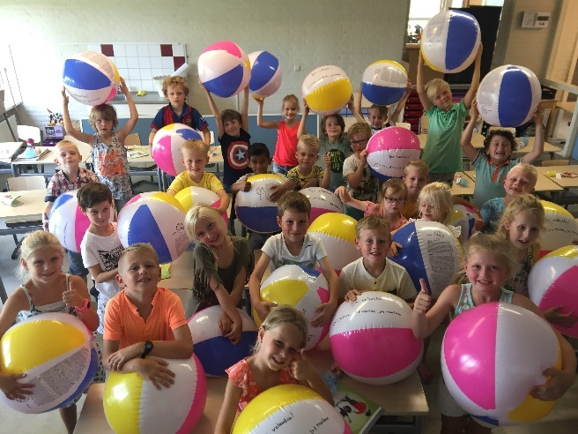

Groep 3 wenst u een fijne zomervakantie toe!

En dan ineens is het zover. Bijna zomervakantie. Vorige week zat ik in het kantoor te werken toen ik ineens kleuterstemmen in de gang hoorde, niks bijzonders op zich. De hele dag hoor ik op de gang kinderstemmen en dus ook die van kleuters. Ik had de deur dicht zitten, want ik was net klaar met een telefoongesprek. Klop, klop, klopperdeklop, kloppperdeklopklop klop. Kleuters staan bekend om hun geduld!
Ik deed de deur open en voor me stonden twee dames van groep 2 te glimmen van trots. Een groot geel papier hadden ze in hun handen: “Liefe juf barbara, kom je bij ons in de klas. Om haluf twee. Op dondurdagmidag?” Wat een prachtige uitnodiging. Daar zei ik vanzelfsprekend volmondig ja op. Ik meldde me zoals afgesproken op dondurdag haluf twee bij groep blauw en juf Jannette. De kinderen zaten klaar in de kring en toen de laatste moeders wegwaren, voegde ook groep rood zich bij ons. Ik was op een stoel naast de hulpjes geplant en zo zat ik dus ineens in het middelpunt van de belangstelling met 64 kleuters voor mijn neus. Juf Jannette en juf Linda vroegen aan de kinderen wat ze het meest van mij geleerd hebben. De meest fantastische dingen herinnerden ze zich nog. Details die ik allang vergeten was en waar zij nog een heel verhaal over wisten te vertellen. Na de derde verteller, schoot ik langzaam vol. Waar ik eerst nog stiekem een traantje kon wegpinken, voelde ik al snel dat het lastig zou zijn om mijn natte ogen verborgen te houden. Ik zag sommige kleuters al wat bezorgd naar me kijken. Ik probeerde mijzelf te herpakken en dat ging redelijk. Nou ja, dat is wat ik dacht, want na een rondje vertellen pakte Jannette haar gitaar en ging het hele spul een fantastisch lied voor me zingen. Door beide collega’s werd ik gewaarschuwd dat couplet drie een tranentrekker was. Ze hadden het mis. Bij zin één gingen de sluizen open. Ik kon niet meer stoppen. Ziet u het voor zich. 64 vier-, vijf- en zes-jarigen die zingen dat ze nu nooit meer naar je toe gaan.
Vanmorgen stond ik bij de kleuterdeur. Voor de laatste keer begroette ik alle leerlingen van de onderbouw met de directiepet op. Al snel had er zich een rij gevormd van kinderen en ouders die afscheid van mij namen. Dit was net wat mijn ogen nodig hadden, net opgedroogd van gister, pakten ze hun kans weer. Hoppa daar ging ik weer. Al die lieve moeders deden er natuurlijk nog een schepje bovenop. En daar stond ik dan mijn directiefunctie lekker waardig te zijn, al snotterend ontving ik alle lieve woorden en bedankjes.
Lieve kinderen, collega’s, ouders en andere betrokkenen bij school. Ik ga jullie ontzettend missen. Ik heb een geweldige tijd gehad op de ONS. Gelukkig nog een jaartje als ouder verbonden, dus tot snel.
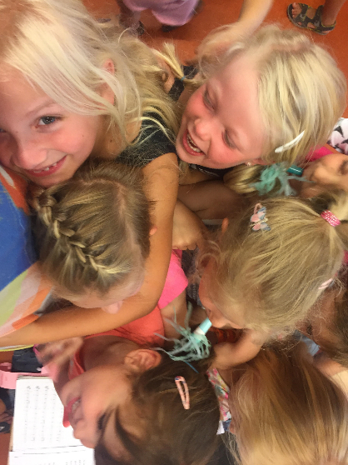
Liefs juf Barbara

Lied van groep rood en blauw voor juf Barbara
Op de wijs van: een treintje ging uit rijden.

De jongens en de meisjes van de Oranje-Nassauschool
Die wilden heel graag leren, maar er waren zoveel kinderen,
En dus gingen ze, en dus gingen ze, naar boven bij juf Barbara
En dus gingen ze, en dus gingen ze…naar…haar…toe

Ze leerde ons veel dingen van taal en ook van rekenen
Het was ook heel gezellig en we wilden elke keer wel mee
Want we leerden veel, ja we leerden veel boven bij juf Barbara
Ja we leerden veel, ja we leerden veel…heel…erg…veel!

Maar nu wordt dat heel anders, juf Barbara die gaat hier weg.
Ze gaat die andere kinderen vast ook weer heel veel leren.
En nu gaan we nooit en nu gaan we nooit naar boven bij juf Barbara,
En nu gaan we nooit en nu gaan we nooit…naar…haar…toe!

Het team van de Oranje Nassau School wenst u een fijne zomervakantie toe!!

